ANÁLISIS ACUMULATIVO PRECIO DE LA VIVIENDA EN ESPAÑA
El precio del alquiler ha subido un 37% en España en los últimos 5 años

- En 2021 se ha pagado por una vivienda en alquiler en España un 37% más que hace 5 años (2016), mientras que en 2021 se produce un descenso del alquiler de un -3,6%
- En 5 años el precio de la vivienda en alquiler ha subido más del 40% para los valencianos, riojanos, canarios y navarros

Madrid, 7 de marzo de 2022
El precio acumulativo de la vivienda en alquiler ha subido en España un 37% en 5 años y un 36% en 10 años, mientras que el acumulativo de hace un año (2020) ha descendido un -3,6%, según el estudio “Variación acumulativa de la vivienda en España en 2021”, basado en los precios de la vivienda en alquiler del mes de diciembre de los últimos 15 años del Índice Inmobiliario Fotocasa.
Variación acumulativa (%) por años en España

“Estos datos muestran que el precio del alquiler ha subido con fuera durante los últimos cinco años en nuestro país, en concreto un 37%. En cambio, si miramos los datos respecto a hace 10 años el precio ha subido una décima menos, un 36%. No obstante, a finales de 2021 el precio del alquiler en nuestro país ha cambiado totalmente de tendencia y ha cerrado el año con una caída del -3,6%, la caída más acusada que se registra en el alquiler en la última década. Todo indica que el precio del alquiler irá fluctuando durante 2022, con pequeñas bajadas y es posible que volvamos a ver algún pequeño incremento de precios a nivel generalizado, pero sin volver a las grandes subidas de años atrás”, explica María Matos, directora de Estudios de Fotocasa.
Los españoles en 2016 debían pagar por el alquiler de una vivienda de 80 m² una media de 601 euros/mes frente a los 822 euros que se paga como media en España en 2021. Así, analizando los precios que se pagaban por el alquiler en 2016, el precio medio del metro cuadrado de la vivienda en alquiler ha pasado de 7,51 euros/m² al mes en diciembre de 2016, a los 10,27 euros/m² al mes en diciembre de 2021 (incremento del 37% en 5 años).
CCAA con porcentajes (%) acumulativo

CCAA | (%) Acumulativo 10 años  (2021 vs 2011) | (%) Acumulativo 5 años (2021 vs 2016) | (%) Acumulativo 1 año (2021 vs 2020)
Comunitat Valenciana | 52% | 51% | 5,7%
La Rioja | 23% | 44% | 6,5%
Canarias | 51% | 42% | 2,4%
Navarra | 27% | 40% | -1,7%
Galicia | 25% | 37% | 3,1%
Andalucía | 34% | 37% | 0,1%
Cantabria | 25% | 34% | 4,0%
Región de Murcia | 28% | 34% | 6,4%
Asturias | 12% | 30% | 2,7%
Castilla y León | 21% | 28% | 3,4%
Castilla-La Mancha | 6% | 27% | -1,0%
Aragón | 17% | 26% | 1,6%
Extremadura | 14% | 25% | 3,7%
País Vasco | 16% | 25% | -0,4%
Madrid | 33% | 23% | -3,4%
Cataluña | 47% | 23% | 0,4%
Baleares | 58% | 18% | 6,5%
España | 36% | 37% | -3,6%

CCAA con precios del alquiler por años

CCAA | Precio de la vivienda en alquiler en 2011 | Precio de la vivienda en alquiler en 2016 | Precio de la vivienda en alquiler en 2020 | Precio de la vivienda en alquiler en 2021
Comunitat Valenciana | 5,77 € | 5,79 € | 8,28 € | 8,75 €
La Rioja | 6,03 € | 5,13 € | 6,95 € | 7,40 €
Canarias | 6,38 € | 6,79 € | 9,40 € | 9,63 €
Navarra | 7,73 € | 7,00 € | 10,00 € | 9,83 €
Galicia | 5,95 € | 5,40 € | 7,20 € | 7,42 €
Andalucía | 6,43 € | 6,28 € | 8,59 € | 8,60 €
Cantabria | 7,27 € | 6,74 € | 8,71 € | 9,06 €
Región de Murcia | 5,59 € | 5,35 € | 6,74 € | 7,17 €
Asturias | 7,19 € | 6,22 € | 7,86 € | 8,07 €
Castilla y León | 6,06 € | 5,74 € | 7,09 € | 7,33 €
Castilla-La Mancha | 5,53 € | 4,60 € | 5,91 € | 5,85 €
Aragón | 7,23 € | 6,72 € | 8,35 € | 8,48 €
Extremadura | 4,87 € | 4,44 € | 5,36 € | 5,56 €
País Vasco | 11,34 € | 10,51 € | 13,18 € | 13,13 €
Madrid | 10,23 € | 11,04 € | 14,10 € | 13,62 €
Cataluña | 9,54 € | 11,44 € | 14,00 € | 14,06 €
Baleares | 7,56 € | 10,11 € | 11,25 € | 11,98 €
España | 7,57 € | 7,51 € | 10,65 € | 10,27 €
Los valencianos son los más afectados por el incremento del alquiler
De las comunidades autónomas que más se han visto afectadas por el incremento del alquiler estos últimos 5 años, cuatro de ellas superan el 40% de incremento desde 2016, según el estudio de Fotocasa. Para los valencianos, el precio de la vivienda de alquiler en 5 años ha pasado de 5,79 €/m² al mes en diciembre de 2016 a 8,75 €/m² al mes en diciembre de 2021 (51% de incremento).
El orden de las CCAA según el incremento acumulativo de sus alquileres de los últimos 5 años en España es: Comunitat Valenciana (51%), La Rioja (44%), Canarias (42%), Navarra (40%), Galicia (37%), Andalucía (37%), Cantabria (34%), Región de Murcia (34%), Asturias (30%), Castilla y León (28%), Castilla-La Mancha (27%), Aragón (26%), Extremadura (25%), País Vasco (25%), Madrid (23%), Cataluña (23%) y Baleares (18%).

Comparativa del acumulativo del alquiler en España
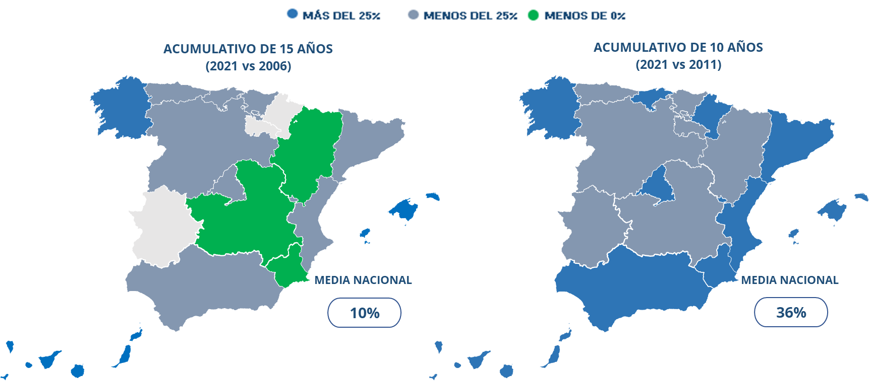
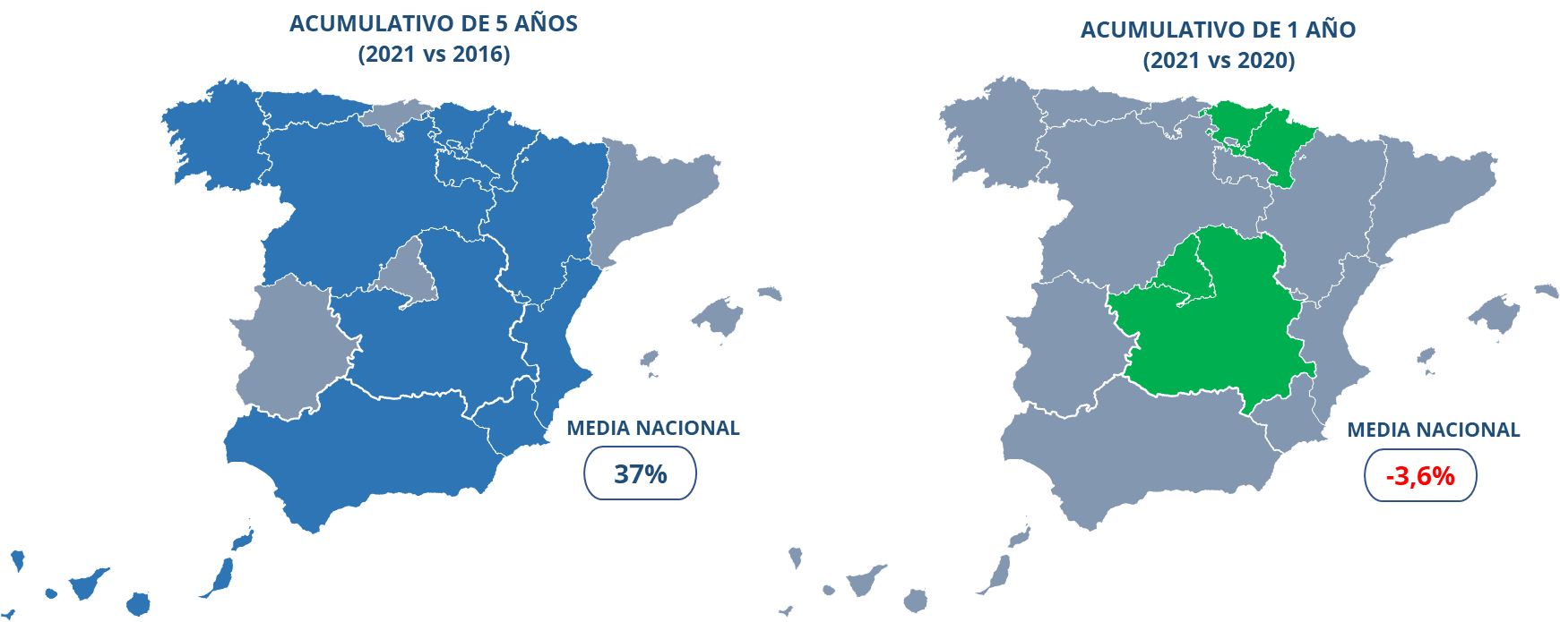

Por capitales de provincia
La capital de Santa Cruz de Tenerife es la única ciudad de España cuyo incremento acumulativo del precio de la vivienda en alquiler es un 50% más que hace 5 años (2016), según el estudio de Fotocasa. Por una vivienda de 80 metros cuadrados en régimen de alquiler en Santa Cruz de Tenerife capital se pagaba 494 euros al mes hace 5 años (6,17 €/m² al mes en 2016), mientras que en 2021 se ha pagado 740 euros al mes (9,25 €/m² al mes en 2021).
Por otro lado, la única capital de provincia en el que el precio del alquiler desciende en estos últimos 5 años es Barcelona capital con un -0,4%. Así, los barceloneses en 2016 debían pagar por el alquiler de una vivienda de 80 m² una media de 1.350 euros/mes frente a los 1.346 euros que se paga como media en 2021. Analizando los precios que se pagaban por el alquiler en 2016, el precio medio del metro cuadrado de la vivienda en alquiler ha pasado de 16,88 euros/m² al mes en diciembre de 2016, a los 16,82 euros/m² al mes en diciembre de 2021 (descenso del -0,4% en 5 años).
Las diez ciudades con mayor incremento acumulativo de los alquileres en España son: Santa Cruz de Tenerife capital (50%), Lleida capital (39%), Murcia capital (38%), Valencia capital (38%), Cádiz capital (35%), Castellón de la Plana (34%), Almería capital (33%), Pamplona capital (32%), Girona capital (32%) y A Coruña capital (31%).
Por otro lado, las diez ciudades menos afectadas por el incremento del alquiler desde 2016 son: Córdoba capital (10%), Palma de Mallorca (10%), Ciudad Real capital (11%), Melilla capital (11%), Madrid capital (12%), Palencia capital (13%), Bilbao (14%), Salamanca capital (14%), Tarragona capital (19%) y Donostia - San Sebastián (20%).

Capitales con porcentaje (%) acumulativo

Ciudad | (%) Acumulativo 10 años (2021 vs 2011) | (%) Acumulativo 5 años (2021 vs 2016) | (%) Acumulativo 1 año (2021 vs 2020)
Santa Cruz de Tenerife capital | 36% | 50% | 10,6%
Lleida capital | 22% | 39% | 8,2%
Murcia capital | 32% | 38% | 6,3%
Valencia capital | 52% | 38% | 6,2%
Cádiz capital | 21% | 35% | 9,9%
Castellón de la Plana / Castelló de la Plana | 27% | 34% | -0,6%
Almería capital | 24% | 33% | 4,1%
Pamplona / Iruña | 23% | 32% | -2,9%
Girona capital | 30% | 32% | 8,2%
A Coruña capital | 27% | 31% | 2,0%
Toledo capital | 16% | 29% | 2,1%
Alicante / Alacant | 41% | 29% | 7,4%
Albacete capital | 12% | 29% | 1,5%
Ourense capital | 21% | 28% | -3,4%
Ávila capital | 13% | 27% | 3,9%
Las Palmas de Gran Canaria | 49% | 26% | 3,3%
Segovia capital | 20% | 26% | 0,1%
Granada capital | 26% | 26% | -1,2%
Oviedo | 12% | 25% | 3,5%
Badajoz capital | 16% | 25% | 1,6%
Burgos capital | 11% | 25% | 2,4%
Zaragoza capital | 16% | 25% | 3,0%
Santander | 19% | 24% | 2,8%
Valladolid capital | 18% | 23% | 3,8%
Sevilla capital | 23% | 23% | 0,8%
Málaga capital | 44% | 23% | 5,1%
León capital | 14% | 22% | 4,3%
Jaén capital | 10% | 22% | 10,4%
Cáceres capital | 13% | 22% | -0,5%
Donostia - San Sebastián | 28% | 20% | 4,7%
Tarragona capital | 15% | 19% | -2,2%
Salamanca capital | 19% | 14% | 1,4%
Bilbao | 6% | 14% | -1,5%
Palencia capital | 14% | 13% | 8,1%
Madrid capital | 26% | 12% | -1,4%
Ciudad Real capital | -7% | 11% | 0,6%
Palma de Mallorca | 49% | 10% | 2,6%
Córdoba capital | 6% | 10% | 3,4%
Barcelona capital | 35% | 0% | 8,2%
Logroño | 20% | - | 2,6%

Ciudades con precios del alquiler por años

Provincia | Municipios | Precio de la vivienda en alquiler en 2011 | Precio de la vivienda en alquiler en 2016 | Precio de la vivienda en alquiler en 2020 | Precio de la vivienda en alquiler en 2021
Santa Cruz de Tenerife | Santa Cruz de Tenerife capital | 6,81 € | 6,17 € | 8,36 € | 9,25 €
Lleida | Lleida capital | 6,18 € | 5,43 € | 6,98 € | 7,55 €
Murcia | Murcia capital | 5,62 € | 5,36 € | 6,96 € | 7,40 €
Valencia | Valencia capital | 6,74 € | 7,44 € | 9,65 € | 10,25 €
Cádiz | Cádiz capital | 8,83 € | 7,93 € | 9,74 € | 10,70 €
Castellón | Castellón de la Plana / Castelló de la Plana | 5,30 € | 5,00 € | 6,75 € | 6,71 €
Almería | Almería capital | 5,94 € | 5,53 € | 7,07 € | 7,36 €
Navarra | Pamplona / Iruña | 8,34 € | 7,77 € | 10,54 € | 10,23 €
Girona | Girona capital | 8,25 € | 8,16 € | 9,93 € | 10,74 €
A Coruña | A Coruña capital | 6,76 € | 6,59 € | 8,44 € | 8,61 €
Toledo | Toledo capital | 6,72 € | 6,06 € | 7,66 € | 7,82 €
Alicante | Alicante / Alacant | 6,09 € | 6,65 € | 7,99 € | 8,58 €
Albacete | Albacete capital | 6,03 € | 5,26 € | 6,67 € | 6,77 €
Ourense | Ourense capital | 4,73 € | 4,50 € | 5,95 € | 5,75 €
Ávila | Ávila capital | 5,44 € | 4,87 € | 5,94 € | 6,17 €
Las Palmas | Las Palmas de Gran Canaria | 7,19 € | 8,46 € | 10,34 € | 10,68 €
Segovia | Segovia capital | 6,88 € | 6,54 € | 8,22 € | 8,23 €
Granada | Granada capital | 6,32 € | 6,34 € | 8,07 € | 7,97 €
Asturias | Oviedo | 7,32 € | 6,59 € | 7,94 € | 8,22 €
Badajoz | Badajoz capital | 5,55 € | 5,15 € | 6,32 € | 6,42 €
Burgos | Burgos capital | 6,98 € | 6,23 € | 7,58 € | 7,76 €
Zaragoza | Zaragoza capital | 7,85 € | 7,33 € | 8,86 € | 9,13 €
Cantabria | Santander | 7,81 € | 7,48 € | 9,04 € | 9,29 €
Valladolid | Valladolid capital | 6,45 € | 6,19 € | 7,34 € | 7,62 €
Sevilla | Sevilla capital | 8,25 € | 8,28 € | 10,08 € | 10,16 €
Málaga | Málaga capital | 7,01 € | 8,24 € | 9,62 € | 10,11 €
León | León capital | 5,94 € | 5,52 € | 6,47 € | 6,75 €
Jaén | Jaén capital | 5,92 € | 5,33 € | 5,88 € | 6,49 €
Cáceres | Cáceres capital | 5,16 € | 4,79 € | 5,85 € | 5,82 €
Gipuzkoa | Donostia - San Sebastián | 13,04 € | 13,99 € | 16,00 € | 16,75 €
Tarragona | Tarragona capital | 7,51 € | 7,24 € | 8,81 € | 8,62 €
Salamanca | Salamanca capital | 6,81 € | 7,09 € | 8,00 € | 8,11 €
Bizkaia | Bilbao | 12,30 € | 11,48 € | 13,28 € | 13,08 €
Palencia | Palencia capital | 5,89 € | 5,94 € | 6,20 € | 6,70 €
Madrid | Madrid capital | 11,72 € | 13,22 € | 15,04 € | 14,83 €
Melilla | Melilla capital |  | 8,19 € |  | 9,11 €
Ciudad Real | Ciudad Real capital | 5,79 € | 4,85 € | 5,36 € | 5,39 €
Illes Balears | Palma de Mallorca | 7,80 € | 10,52 € | 11,33 € | 11,62 €
Córdoba | Córdoba capital | 7,07 € | 6,82 € | 7,28 € | 7,53 €
Barcelona | Barcelona capital | 12,45 € | 16,88 € | 15,54 € | 16,82 €
La Rioja | Logroño | 6,32 € | - | 7,36 € | 7,55 €

Sobre Fotocasa
Portal inmobiliario que cuenta con inmuebles de segunda mano, promociones de obra nueva y viviendas de alquiler. Cada mes genera un tráfico de 34 millones de visitas (75% a través de dispositivos móviles). Mensualmente elabora el índice inmobiliario Fotocasa, un informe de referencia sobre la evolución del precio medio de la vivienda en España, tanto en venta como en alquiler.
Fotocasa pertenece a Adevinta, una empresa 100% especializada en Marketplace digitales y el único “pure player” del sector a nivel mundial. Con presencia en 12 países de Europa, América Latina y África del Norte, el conjunto de sus plataformas locales recibe un promedio de 1.500 millones de visitas cada mes.
Más información sobre Fotocasa.
En España, Adevinta, antes Schibsted Spain, es una de las principales empresas del sector tecnológico del país y un referente de transformación digital. En sus 40 años de trayectoria en el mercado español de clasificados, los negocios de Adevinta han evolucionado del papel al online hasta convertirse en el referente de Internet en sectores relevantes como inmobiliaria (Fotocasa y habitaclia), empleo (Infojobs.net), motor (coches.net y motos.net) y segunda mano (Milanuncios). Sus más de 18 millones de usuarios al mes sitúan Adevinta entre las diez compañías con mayor audiencia de Internet en España (y la mayor empresa digital española). Adevinta cuenta en la actualidad con una plantilla de más de 1.000 empleados en España.

Toda nuestra información la puedes encontrar en nuestra Sala de Prensa.

Llorente y Cuenca Departamento Comunicación Fotocasa
Ramon Torné Anaïs López
rtorne@llorenteycuenca.com comunicacion@fotocasa.es
638 68 19 85 620 66 29 26

Fanny Merino
emerino@llorenteycuenca.com
663 35 69 75

Quico Alemany
qalemany@llorenteycuenca.com
646 742 655

